新 书 推 荐

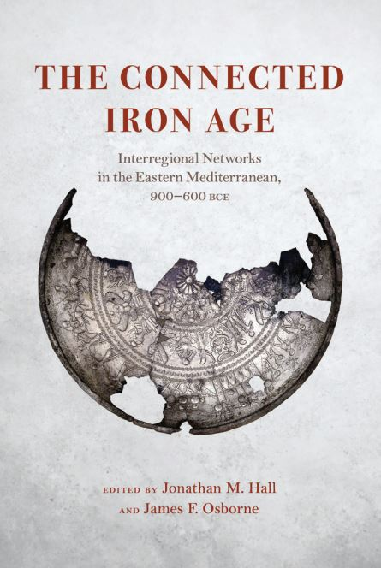
中文书名：《互联铁器时代：公元前 900-600年的地中海东部跨地区网络》
英文书名：The Connected Iron Age: Interregional Networks in the Eastern Mediterranean, 900–600 BCE
作 者：Jonathan M. Hall and James F. Osborne
出 版 社：University of Chicago Press
代理公司：ANA/Leah
页 数：272页
出版时间：2022年10月
代理地区：中国大陆、台湾
审读资料：电子稿
类 型：历史

内容简介：

公元前第一个1000年初是地中海东部历史上文化最多样化的时期之一。从希腊至伊拉克的区域勘查中，人们发掘了大量的文化与政治形式遗产，这些发现独特、分明，但又以肉眼可见且有意义的方式相互牵连。其中包括希腊几何时期的早期政体、安纳托利亚中部的弗里吉亚王国、叙利亚-安纳托利亚城邦、海上航行的腓尼基人和《圣经》中居住在黎凡特地区南部的以色列人、埃及的第二十一至二十五王朝、安纳托利亚东部高地的乌拉尔图王国、以及北美索不达米亚的扩张主义新亚述帝国。本卷采用了跨学科方法来剖析那个时代跨区域网络是如何在地中海文化内部、和地中海文化之间运作的社会及政治重要性。.

作者简介：

乔纳森 M. 霍尔（Jonathan M. Hall）是菲利斯·费·霍顿的人文科学杰出服务教授，同时也是芝加哥大学历史和古典学学院的教授。他的作品有《古希腊的民族身份》（Ethnic Identity in Greek Antiquity）、《希腊性：于种族与文化之间》（Hellenicity: Between Ethnicity and Culture）的作者（该书荣获戈登·J·莱恩奖）、《古希腊世界史》（A History of the Archaic Greek World）、《人工制品与诡计：古典考古学和古代史学家》（Artifact and Artifice: Classical Archaeology and the Ancient Historian）、《重拾过去：阿尔戈斯和其现代考古遗产》（Reclaiming the Past: Argos and its Archaeological Heritage in the Mode）。

詹姆斯 F. 奥斯本（James F. Osborne）是芝加哥大学东方学院和中东语言与文明系的安纳托利亚考古学副教授。他是《叙利亚-安纳托利亚城邦：铁器时代的文化》（The Syro-Anatolian City-States: An Iron Age Culture）一书的作者，参与编辑了《接近考古学中的纪念性建筑和艺术》（Approaching Monumentality in Archaeology）和《考古学的地域性》（Territoriality in Archaeology）。

媒体评价：

“对于研究古地中海社会及其发展的人来说，这是本不可或缺的读物。它是对公元前一千年初的复杂世界与其跨文化联系，还有新思维与创新研究方法的即时而重要的体现。”
——林·福克斯霍尔（Lin Foxhall），利物浦大学拉斯本古史和古典考古学教授

全书目录：

前言
第1章 铁器时代地中海东部地区间的相互作用
第2章 腓尼基人与铁器时代的地中海：对腓尼基人怀疑论的回应
第3章 地中海城市之外的相互联系：古代塞浦路斯的乡村消费与贸易
第4章 铁器时代地中海的连通性、艺术风格与金属器皿设计
第5章 经常性的日常接触：铁器时代地中海的希腊人、腓尼基人与其他
第6章 公元前1000年的地中海和黑海：希腊人、腓尼基人、弗里吉亚人和吕底亚人
第7章 希腊人、腓尼基人、弗里吉亚人、特洛伊人与其他生物：联系、互动与误解
第8章 安纳托利亚、爱琴海和新亚述帝国之间的物质联系
第9章 铁器时代早期的埃及和地中海
第10章 地中海铁器时代的全球化
第11章 寻找不同借口的六次挑衅

谢谢您的阅读！
请将回馈信息发至：郭丹娅 (Leah Guo)
安德鲁﹒纳伯格联合国际有限公司北京代表处
北京市海淀区中关村大街甲59号中国人民大学文化大厦1705室, 邮编：100872
电话：010-82449325
传真：010-82504200
Email: Leah@nurnberg.com.cn
网址：www.nurnberg.com.cn
微博：http://weibo.com/nurnberg
豆瓣小站：http://site.douban.com/110577/
微信订阅号：ANABJ2002


